Kosmosklubbens

Verksamhetsberättelse 2013

Kosmosklubbens verksamhet har minskat 2012 till att omfatta 542 deltagare. 2012 hade vi 615 deltagare. Även ekonomiskt har en minskning skett. Anledningar är troligtvis ett ökat motstånd från rektorer till att låna ut lokaler till oss samtidigt som de drivande i föreningen har passerat den första tidens entreprenörsentusiasm. 2010 och 2011 års tillströmning av elever blev energikrävande och gav mindre utrymme för att orka driva startandet av nya klubbar.

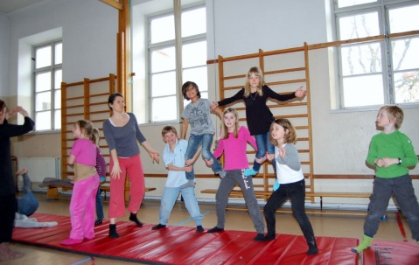
Syftet med Kosmosklubben är att erbjuda barn en pedagogisk verksamhet på barnens villkor där det skall kännas stimule- rande och roligt att lära. Fritidstiden skall innehålla spännande aktiviteter för en lärorik, meningsfull fritid och för social träning med erfarna pedagoger. Enligt denna grundidé bedriver Kosmosklubben ”klubbar”/”cirklar” i små grupper för barn, dvs. aktiviteter som man deltar i någon timme per vecka. Alla barn skall bli sedda och utvecklas utifrån sina förutsättningar. De flesta barnen kommer tillbaka termin efter termin, vilket vi tolkar som ett erkännande av att klubbarna upplevs som kul och meningsfulla. Bland eleverna finns även barn med särskilda behov. Det har också kommit fårfrågningar om kurser/klubbar för vuxna samt för barn och vuxna tillsammans.

De viktigaste positiva händelserna under 2013 är att vi startade upp Musikproduktion och Sång på Banerporten och Skrivarverkstad på Enskedefältets skola. Dans och Smyckedesign startade också på Smedslättsskolan i Bromma. Särskilt Dansen på Smedslättsskolan med Somayeh Raofinia blev en succé med 20 deltagare.

Bokföringen sker från och med 2013 helt i affärssystemet Dans.se liksom all deltagaradministration sedan sommaren 2012.

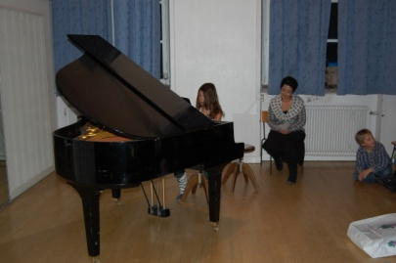
Inför höstterminen fick vi besked från Mälarhöjdens skola och Västertorpsskolan att de behövde sina lokaler själva för att kunna härbärgera ett ökande elevantal. Ett stort tack till familjen Sylvander som ställde upp och upplät sitt hem för Lasse Egges pianoelever från Västertorpsskolan.

Vi har försökt starta nya klubbar i Videoproduktion på Banerporten samt i Dans i Hägerstensåsens Medborgarhus utan att lyckas. Musikproduktion på Banerporten kom igång under våren, men fick inte tillräckligt många deltagare under hösten för att fortsätta. Piano på Enskede skola och Gitarren i Stureby, som startade 2012, har fortsatt fungerat bra.

Gitarr har gått om Robotverkstaden och är nu den största klubben med 141 deltagare under 2013. Det är en ökning med 9 % från 2012 (129 deltagare). Robotverkstaden har minskat med 19 deltagare (14 %) till 117 deltagare under 2013. Antalet deltagare på Piano har minskat från 87 (2012) till 61, en drastisk minskning med 30 %. Huvudsakligen beroende på att vi inte fick lokal i Mälarhöjdens skola. Även Cirkusen minskade stort. Från 73 elever 2012 till 31 elever 2013, en minskning med 58 %. Rockklubben på Banerporten har minskat, från 33 till 16 elever. Under 2013 minskade antalet elever på schack från 73 (2012) till 54. Vi har lyckats få igång Dans under hösten med 20 deltagare. Sång kom igång på Banerporten med 11 elever. Programmering ligger ganska stabilt med 31 deltagare jämfört med 32 under 2012. Smyckedesign drog till sig 13 elever fördelat på 9 elever till tema ”Smycken” och 4 till tema ”Burkar & askar”. Hjärngympa på Enskedefältets skola hade 6 elever under våren men kom inte igång under hösten på grund av ett sent läraravhopp.

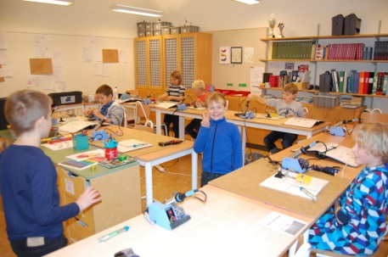
Nya klubbar har framför allt kommit till där vi redan har haft etablerad verksamhet. De initiativ som tagits gentemot Sjöängens skola och Carpe Diem på Djurgården ledde inte till ny verksamhet. Vi är mycket tacksamma för all den hjälp föräldrar ger oss vad gäller att starta upp nya klubbar eller marknadsföra befintliga.

Vi har också marknadsfört klubbar i ”Engelska”, ”Spanska”, ”Yoga & Avslappning”, ”Musikproduktion”, ”Videoverkstad”, ”Skapande” och ”Teater”, dock utan att komma igång.

Medlemsantalet har ökat från 425 2012 till 432 2012.

Styrelsen har sammanträtt 5 gånger under mandatperioden. Till styrelse valdes Håkan Nilsson, Jesus Diaz, Jan Atterström, Christer Langborn och Jenny Lundqvist. Jenny tackade för sig redan i slutet på april. Ett problem Kosmosklubben har, och som ständigt gör sig påmint, är att vi skulle behöva personer som jobbar fram fler klubbar samtidigt som vi inte har råd att betala tillräckligt för det arbete det innebär. Det är ett moment 22.

För att rekrytera lärare annonserade Kosmosklubben om fler ledare på Arbetsförmedlingens Platsbank både i januari och i augusti.

Ett stort ekonomiskt avbräck under året var att lokalkostnadsbidraget drogs ner från 133 494 kr till 60 000 kr beroende på att vi inte har verksamhet i våra lokaler i tillräcklig omfattning. Detta ledde till att klubblokalen sades upp från och med 140630.

Årens och höstens folder och affisch designades av Kezban o Bengt-Emil Carlsson.

Marknadsföringen har varit ungefär som 2012. Antalet foldrar som tryckts upp och delats ut under våren var 8 500 stycken och under hösten 8 000 stycken. 1700 infoblad riktade till Enskede-området och 900 till Bromma-området trycktes upp och distribuerades. Antalet affischer som trycktes och sattes upp var 170 per termin.

Ett extra tack till Florin för allt jobb han lägger ner på Kosmosklubbens webb samt till Jesus Diaz, Lada Johansson och Mia Skytén som hjälpte föreningen med ekonomihantering.

Vi vill passa på att TACKA alla lärare och andra som gör en insats för barnen och gör Kosmosklubbens verksamhet möjlig!!!

Styrelsen

